雅安中学2017年春季
高2015级半期考试物理试题
一，单项选择（本大题共道小题5题，每小题6分，共30分）
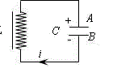
1.如图所示，LC 振荡电路的导线及自感线圈的电阻忽略不计，某瞬间回路中电流方向如箭头所示，且此时电容器的极板 A 带正电荷，则该瞬间：( )
- 电流 i 正在增大，线圈 L 中的磁场能也正在增大
- B．电容器两极板间电压正在增大
C．电容器带电量正在减小
D．线圈中电流产生的磁场的磁感应强度正在增强

2.如图是同一地点两个不同单摆甲、乙的振动图像，下列说法中不正确的是（ ）．Ziyuanku.com
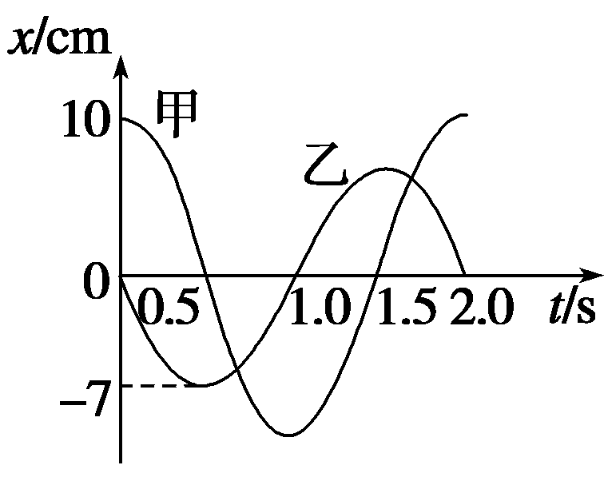
A．甲、乙两单摆的摆长相等
B．甲摆的振幅比乙摆大
C．甲摆的机械能比乙摆大
D．在t＝0.5 s时，乙摆有最大正向的加速度
3.一束光由空气入射入某介质，入射角为60°，其折射光线恰好与反射光线垂直，则光在该介质中的传播速度为
A．$4π^{2}\frac{n^{2}}{t^{2}}(l_{0}+\frac{D}{2})$×10⁸m/s B． $n=\frac{\text{cos}Θ_{1}}{\text{cos}Θ_{2}}$×10⁸m/s

C．$x_{B}=(\frac{3}{4}+n)λ$×10⁸m/s D．$λ=\frac{4x_{B}}{3+4n}$×10⁸m/s
4.如图甲所示电路中，A1、A2、A3 为相同的 电流表，C 为电容器，电阻 R1、R2、R3 的阻值相同， 线圈 L 的电阻不计．在某段时间内理想变压器原线 圈内磁场的变化如图乙所示，则在 t1～t2 时间内
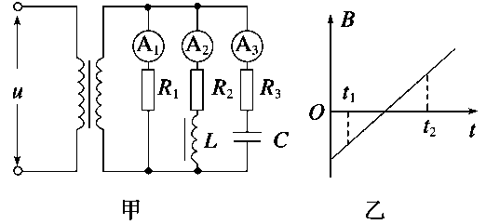
A.电流表 A1 的示数比 A2 的小
B．电流表 A2 的示数比 A3 的小
C．电流表 A1 和 A2 的示数相同
D．电流表的示数都不为零

5.如图所示是远距离输电示意图，升压变压器和降压变压器均为理想变压器，发电厂的输 出电压和输电线的电阻均不变．下列说法正确的是
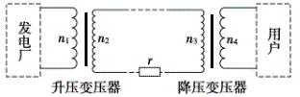

A．若用户用电功率增加，升压变压器的输出电压将增大
B．若用户用电功率增加，降压变压器的 输入电压将增大
C．若输电功率一定，采用特高压输电可减少输电线上损耗的功率
D．若输电功率一定，采用特高压输电会降低输电的效率中/华-资*源%库
二，多项选择（本大题3小题，每小题6分，共18分。在每小题给出的四个选项中有一个或一个以上的选项正确，全对得4分，选对但不全得2分，有错或不选得0分．）
6.当两列水波发生干涉时，如果两列波的波峰在P点相遇，则
A．质点P的振动始终是加强的 B．质点P的振幅最大
C．质点P的位移始终最大 D．质点P的周期最大
7.某横波在介质中沿x轴传播，如图所示，甲为t＝0.25 s时的波形图，乙图为P点(x＝1.5 m处的质点)的振动图像，那么下列说法正确的是Ziyuanku.com
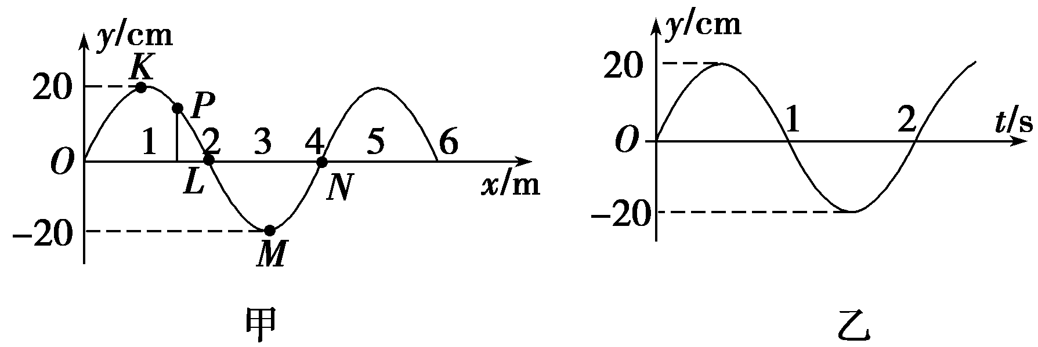

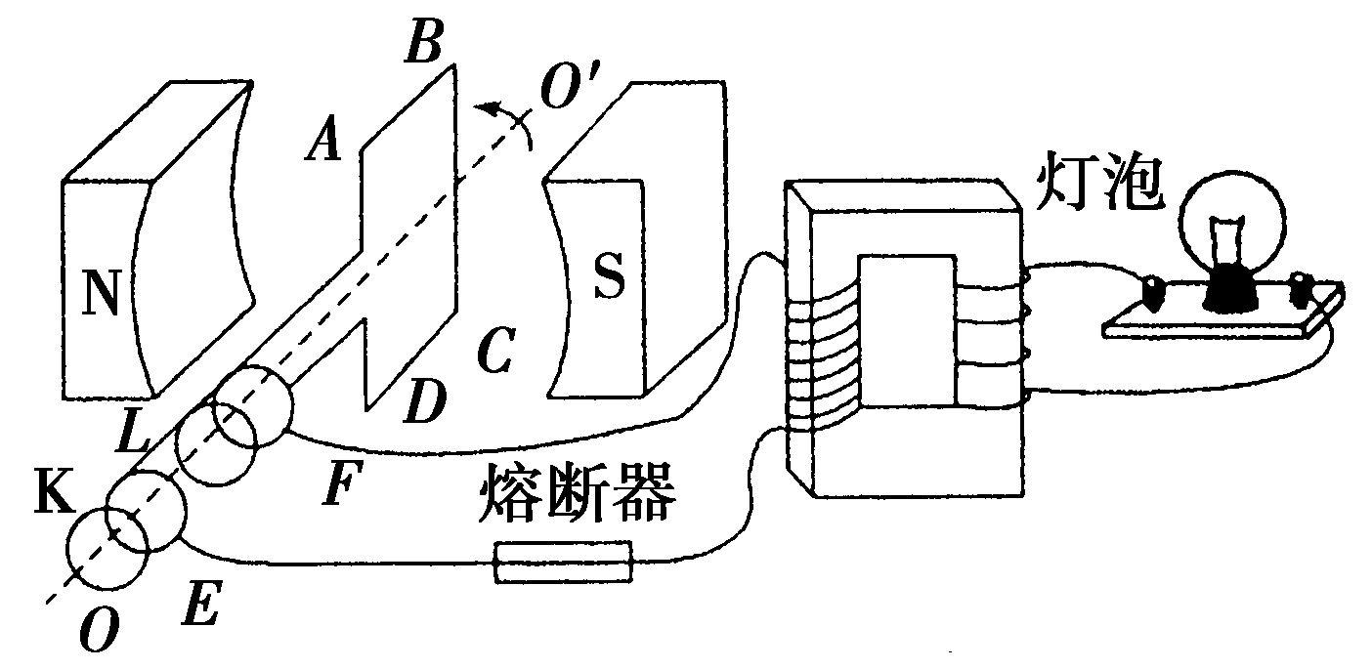

A．若发生明显衍射现象，该波所遇到的障碍物的尺寸不小于4 m
B．质点L与质点N的运动方向总相反
C． t＝1.20 s时，质点K向右运动了2 mZiyuanku.com
D．t＝0.75 s时，质点M处于平衡位置，并正在往正方向运动
8.如图所示，电阻不能忽略的矩形闭合导线框ABCD处于水平匀强磁场中，线框绕垂直于磁场的轴OO′匀速转动，并与理想变压器原线圈相连，副线圈接有一只“22 V 6 W”的灯泡．当灯泡正常发光时，线框输出电压u＝66 sin (100πt)V．下列说法正确的是
A．灯泡两端的电压最大值为22 V
B．图示位置线框中磁通量的变化率最小
C．变压器原、副线圈匝数之比为3∶1
D．若副线圈再并联一个相同灯泡，则变压器的输出功率为12 W

三、实验题（本大题2小题。共27分, 每空3分。）
9.在“利用单摆测重力加速度”的实验中：
①某同学甲测得摆线长$λ=\frac{\text{280}}{3+4n}$，小球直径D，小球完成n次全振动的时间t，则实验测得的重力加速度的表达式g＝ （用题目中所给的物理量来表示）；
②实验中测得的重力加速度数值明显小于当地的重力加速度的实际值。造成这一情况的可能原因是（ ）
A.所用摆球的质量过大
B.摆线上端未牢固地固定于O点，振动中出现松动，使摆线变长
C.测量周期时，当摆球通过平衡位置时启动秒表，此后摆球第30次通过平衡位置时制动秒表，读出经历的时间为t，并由计算式T＝求得周期
D.测量周期时，误将摆球（n-1）次全振动的时间t记成了n次全振动的时间WWW.ziyuanku.com
0
10
0
1
2
主尺 cm
图13

③另一名同学乙在摆球自然悬垂的情况下，用毫米刻度尺从悬点量到摆球的最低端的长度L=0.9990m，再用_________(填写器材名称)测量摆球直径，结果如图13所示，则摆球的直径为_________cm，单摆摆长为_________ m。将摆球拉开一定角度，由静止释放摆球后，为了减少误差，应该当摆球经过_________(填入“平衡位置”或者“最高点”)才开始记时。
10.在利用插针法测定玻璃折射率的实验中：
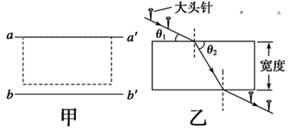
(1)甲同学在画界面时，不小心将两界面aa′、bb′间距画得比玻璃砖宽度大些，如下图甲所示，则他测得的折射率________(填“偏大”“偏小”或“不变”)．

(2) 进行正确操作后，作出了光路图并测出的相应角度θ1、θ2如上图乙。
①此玻璃的折射率计算式为n=_______(用图中的θ1、θ2表示)；
②为了减小误差，同侧两颗大头针之间的距离应适当_______(填“大”或“小”)些。

四、计算题（本大题3小题，共35分，要求必须写出必要的文字说明、主要的计算步骤和明确的答案）
11.（10分）如图所示，A、B是一列沿x轴方向传播的简谐横波中的两个质点。某时刻质点A正处于y轴上正向最大位移处，另一质点B恰好通过平衡位置向y负方向振动．已知B的横坐标x_{B}=70m，并且该简谐横波的波长λ满足20m＜λ＜80m。求波长λ．（计算结果可以用分式表达）
y/cm
x/m
0
A
20
40
60
80
B
v_{B}

$来&源：ziyuanku.com

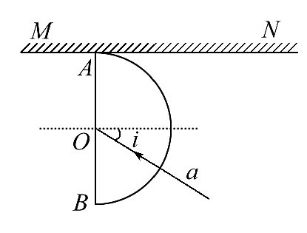
12.(10分)如图所示,半圆玻璃砖的半径R=10cm,折射率为n=,直径AB与屏幕垂直并接触于A点,激光a以入射角i=30°射向半圆玻璃砖的圆心O,结果在水平屏幕MN上出现了两个光斑。求两个光斑之间的距离L。

13.（15分）发电站的电源通过升压变压器、输电导线和降压变压器把电能输送到用户，如果升压变压器和降压变压器都可视为理想变压器.
（1）发电机输出的功率是100KW，输出电压是250V，升压变压器原、副线圈的匝数比是1:25，求升压变压器的输出电压和输电导线中的电流；
（2）若输电导线中损失的功率为输电功率的4％，求输电导线的总电阻和降压变压器原线圈两端的电压；
（3）若用户需要的电压为220V，求降压变压器的原、副线圈的匝数比.
雅安中学2017年春季$来&源：ziyuanku.com
高2015级半期考试物理答案
一，单项选择
1,B 2,C 3，B 4,C 5,C
二，多项选择
6， AB 7,BD 8,BC
三，实验题
9：①g=$4π^{2}\frac{n^{2}}{t^{2}}(l_{0}+\frac{D}{2})$; ②B;
③游标卡尺； 1.20； 1.0050； 平衡位置
10：（1）偏小
- ①$n=\frac{\text{cos}Θ_{1}}{\text{cos}Θ_{2}}$； ②大
四，计算题
11：根据题意：
若波向+x轴方向传播时：
$x_{B}=(\frac{3}{4}+n)λ$ （n=0,1，2，3，…..）
得：$λ=\frac{4x_{B}}{3+4n}$
代入数据可解得$λ=\frac{\text{280}}{3+4n}$
又由$\text{20}m<λ<\text{80}m$有：
$λ_{1}=\text{40}m；λ_{2}=\frac{\text{280}}{\text{11}}m$ ……… （5分）
同理：若波向-x轴方向传播时：
$x_{B}=(\frac{1}{4}+n)λ$ （n=0,1，2，3，…..）
得： $λ=\frac{4x_{B}}{1+4n}$
代入数据可解得$λ=\frac{\text{280}}{1+4n}$
又由$\text{20}m<λ<\text{80}m$有：
$λ_{3}=\text{56}m$；$λ_{4}=\frac{\text{280}}{9}m$；$λ_{5}=\frac{\text{280}}{\text{13}}m$ ………（5分）

12：光路图得2分
相关计算得8分
答案L=23.1cm
13：（1）6250V，A ……5分
（2）,V ……5分
（3）300:11 ……5分

